Конспект НОД в логопедической группе.
ТЕМА: «ОВОЩИ»
Цель;
Уточнить и расширить представления детей об овощах: названиях, форме, цвете, вкусе, запахе, твердости (мягкости) ;
- развивать речь, сенсорные способности;
- формировать умение объединять плоды по сходству.
Задачи:
- закрепить знания детей об овощах;
- совершенствовать грамматический строй речи (учить согласовывать прилагательные и существительные в роде и числе) ;
- учить разгадывать загадки;
- развивать речь детей, логическое мышление, творческое воображение;
- учить приносить пользу своим трудом;
- воспитывать бережное отношение к труду взрослых.
Материалы и оборудование: Презентация «Овощи», бумажная кукла Матрёна, овощи свежие.

1-й слайд Название презентации «ОВОЩИ»
Ребята, к нам пришла бабушка Матрёна. У неё на огороде созрел богатый урожай овощей. Она просит нас помочь ей собрать урожай. Поможем?
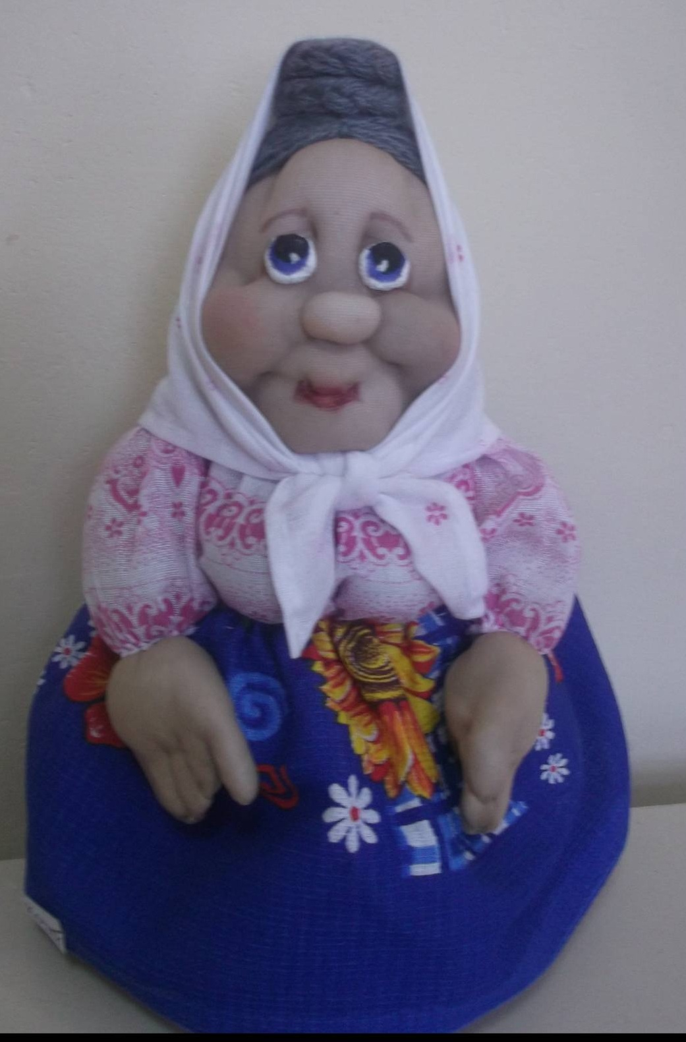
2-й слайд
Никогда он не грустит,
А хрустит, хрустит, хрустит.
Хочешь, так подай на стол,
Хочешь, брось его в рассол. (Огурец)
Огурец какой? (цвет, форма, размер, вкус)

3-й слайд
Неказиста, мелковата,
Только любят все ребята
Запеченную в костре,
В ароматной кожуре.
“Русский хлеб”, зовём мы крошку –
Нашу добрую…(Картошку)
Картошка какая? (цвет, форма, размер, вкус)

4-й слайд
Уродилась я на славу,
Голова бела, кудрява.
Кто любит щи –
Меня в них ищи. (Капуста)
Капуста какая? (цвет, форма, размер, вкус)

5-й слайд
Он бывает, дети, разный —
Желтый, травяной и красный.
То он жгучий, то он сладкий,
Надо знать его повадки.
А на кухне — глава специй!
Угадали? Это…(Перец)
Перец какой? (цвет, форма, размер, вкус)

6-й слайд
В землю спряталась Девица.
Из земли торчит косица.
Выдерну я ловко
Красную (Морковку.)
Морковь какая? (цвет, форма, размер, вкус)

7-й слайд
Вырос он на грядке,
Крупный, белый, гладкий!
Из него вкусны котлеты,
Можно есть зимой и летом.
Я подумала спросонок -
Это - милый поросёнок!
Хвостик есть ... А пятачок?!
Да ведь это - ... ! (Кабачок)
Кабачок какой? (цвет, форма, размер, вкус)

8-й слайд
Очень горький - но полезный!
Защищает от болезней!
И микробам он не друг -
Потому что это - ... . (Лук)
Лук какой? (цвет, форма, размер, вкус)

9-й слайд
Хотя я сахарной зовусь,
Но от дождя я не размокла,
Крупна, кругла, сладка на вкус,
Узнали вы, кто я? ...(свёкла)
Свёкла какая? (цвет, форма, размер, вкус)

10-й слайд
Хоть чернил он не видал,
Фиолетовым вдруг стал,
И лоснится от похвал
Очень важный…( Баклажан)
Баклажан какой? (цвет, форма, размер, вкус)

11-й слайд
Он лука брат, он тоже злой,
И он полезный нам сырой.
В его дольках ценный сок...
Как зовут его? ...(Чеснок).
Чеснок какой? (цвет, форма, размер, вкус)

12-й слайд
В этих желтых пирамидках
Сотни зерен аппетитных. (Кукуруза)
Кукуруза какая? (цвет, форма, размер, вкус)
13-й слайд
Только снег сойдет весной,
Ты нам киваешь головой!
Ты первой зелени подружка-
Раскудрявая... (петрушка)
Петрушка какая? (цвет, форма, размер, вкус)

14-й слайд
Зонтики-головки!
Кружевные пальчики,
По всей грядке ловко!
Разбежались мальчики
- Вы куда бежите? Стоп!
Я хочу сорвать... (укроп)
Укроп какой? (цвет, форма, размер, вкус)

15-й слайд
Щёки розовы, нос бел,
В темноте сижу весь день,
А рубашка зелена,
Вся на солнышке она. (Редис)
Редис какой? (цвет, форма, размер, вкус)

16-й слайд
Угадай, что за капуста, –
В ней цветочков, густо-густо,
Несколько голов кудрявых,
В шубках белых, кучерявых. (цветная капуста)
Цветная капуста какая? (цвет, форма, размер, вкус)

17-й слайд
Ярко-красные томаты
На кустах ведут дозор.
Приготовим мы салаты,
Скажем: «Вкусный ...!» (помидор)
Помидор какой? (цвет, форма, размер, вкус)

Вот какой богатый урожай мы собрали, пора и отдохнуть.

Физминутка. "Огородная-хороводная"
слова А. Пассовой
музыка Б. Можжевелова
Есть у нас огород
Там своя морковь растёт.
Вот такой ширины, вот такой вышины. (2 раза)
Ты морковь сюда спеши и немного попляши.
А потом не зевай и в корзинку полезай. (2 раза)
Есть у нас огород
Там зелёный лук растёт.
Вот такой ширины, вот такой вышины. (2 раза)
Ты лучок сюда спеши и немножко попляши.
А потом не зевай и в корзину полезай. (2 раза)
Есть у нас огород
И капуста там растёт.
Вот такой ширины, вот такой вышины. (2 раза)
Ты капуста к нам спеши и немного попляши.
А потом не зевай и в корзинку полезай. (2 раза)
Есть у нас грузовик
Он не мал, не велик.
Вот такой ширины, вот такой вышины. (2 раза)
Ты шофёр сюда спеши и немного попляши.
А потом не зевай, увози наш урожай. (2 раза)

18-й слайд
Удивляется народ:
Что за чудо-огород?
Здесь редис есть и салат,
Лук, петрушка и шпинат.
Помидоры, огурцы
Зреют дружно - молодцы!
И картофель, и капуста
Растут на грядках густо-густо.
И все дружно говорят:
"Мы растём здесь для ребят.
За усердие и труд
Урожай весь соберут".

19-й слайд РАЗЛОЖИ ОВОЩИ ПО КОРЗИНАМ
20-й слайд ОДИН - МНОГО
21-й слайд ВСПОМНИ, В КАКОМ ВИДЕ ЕДЯТ ОВОЩИ
22-й слайд НАЗОВИ ОВОЩНЫЕ БЛЮДА
23-й слайд Четвёртый лишний
24-й слайд Конец.
- http://yandex.ru/images/search?img_url=http%3A%2F%2Fnewaysuspech.ru%2Fwp-content%2Fuploads%2F2011%2F10%2Fovoshhi.png&uinfo=sw-1366-sh-768-ww-1349-wh-624-pd-1-wp-16x9_1366x768&text=%D0%BE%D0%B2%D0%BE%D1%89%D0%B8%20%D0%BA%D0%B0%D1%80%D1%82%D0%B8%D0%BD%D0%BA%D0%B8&noreask=1&pos=19&lr=2&rpt=simage&pin=1
- http://eknigi.org/dlja_detej/131921-didakticheskij-material-dlya-razvitiya-leksiko.html
- http://yandex.ru/images/search?text=%D0%BE%D0%B2%D0%BE%D1%89%D0%B8%20%D0%BA%D0%B0%D1%80%D1%82%D0%B8%D0%BD%D0%BA%D0%B8&stype=image&lr=2&noreask=1&source=wiz&uinfo=sw-1366-sh-768-ww-1349-wh-624-pd-1-wp-16x9_1366x768-lt-37

